表3
103年度臺南市國中小環境教育宣導活動執行成果表
辦理學校 | 學甲區學甲國小
聯絡資料 | 聯絡人 | 林祝豐 | e-Mail | juhli@tn.edu.tw
 | 聯絡電話 | 7833220 | 地址 | 臺南市學甲區一秀30號
活動名稱 | 週三資源回收及清掃水溝
活動內容 | 慈濟每週三到校資源回收，配合定期大愛媽媽宣導，達到學生愛惜資源的教育目的。
活動時間 | 每週三
活動對象 | 全校師生
活動人數 | 315
執行成果及效益(簡要說明) | 1.熟悉垃圾分類  2.珍惜資源  3.愛護環境，避免環境孳生病媒蚊
執行成果照片
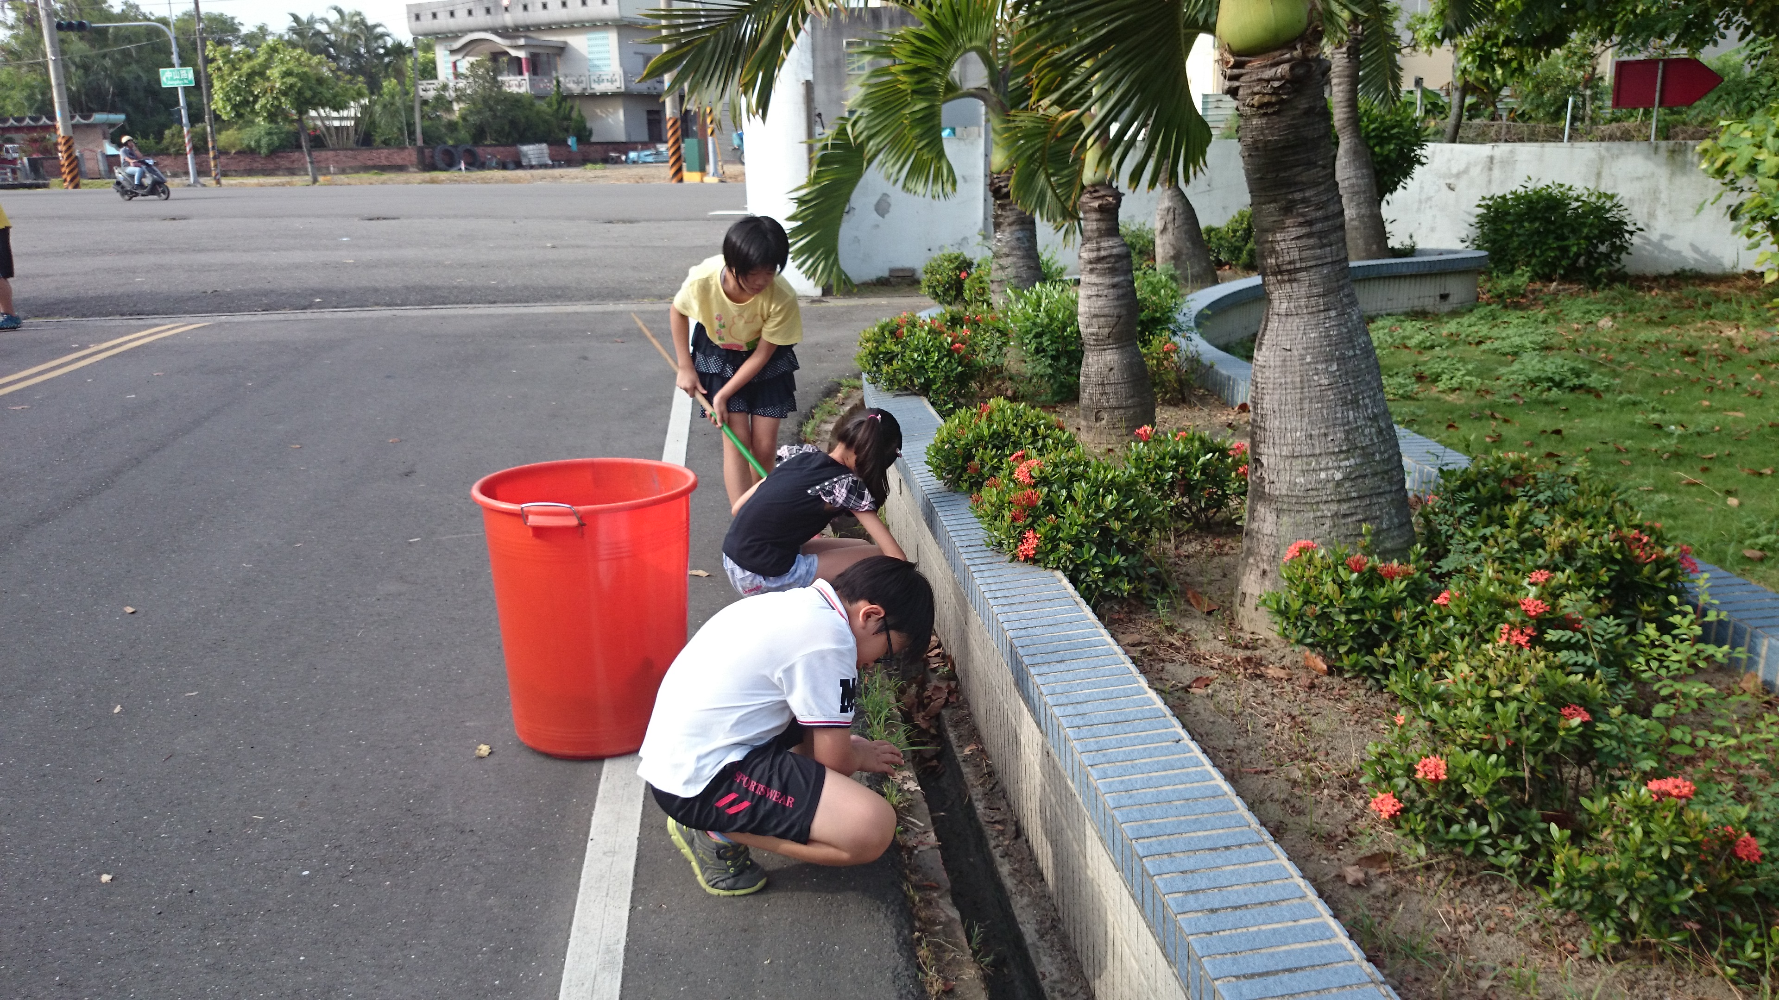 |  |  | 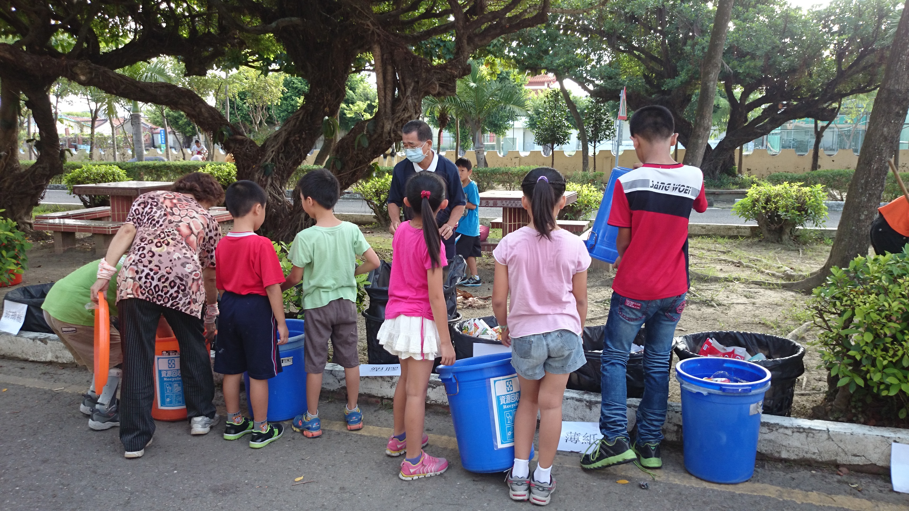
說明： 學生合力清除水溝落葉。 |  |  | 說明： 學生將教室垃圾帶到回收區做資源回收。
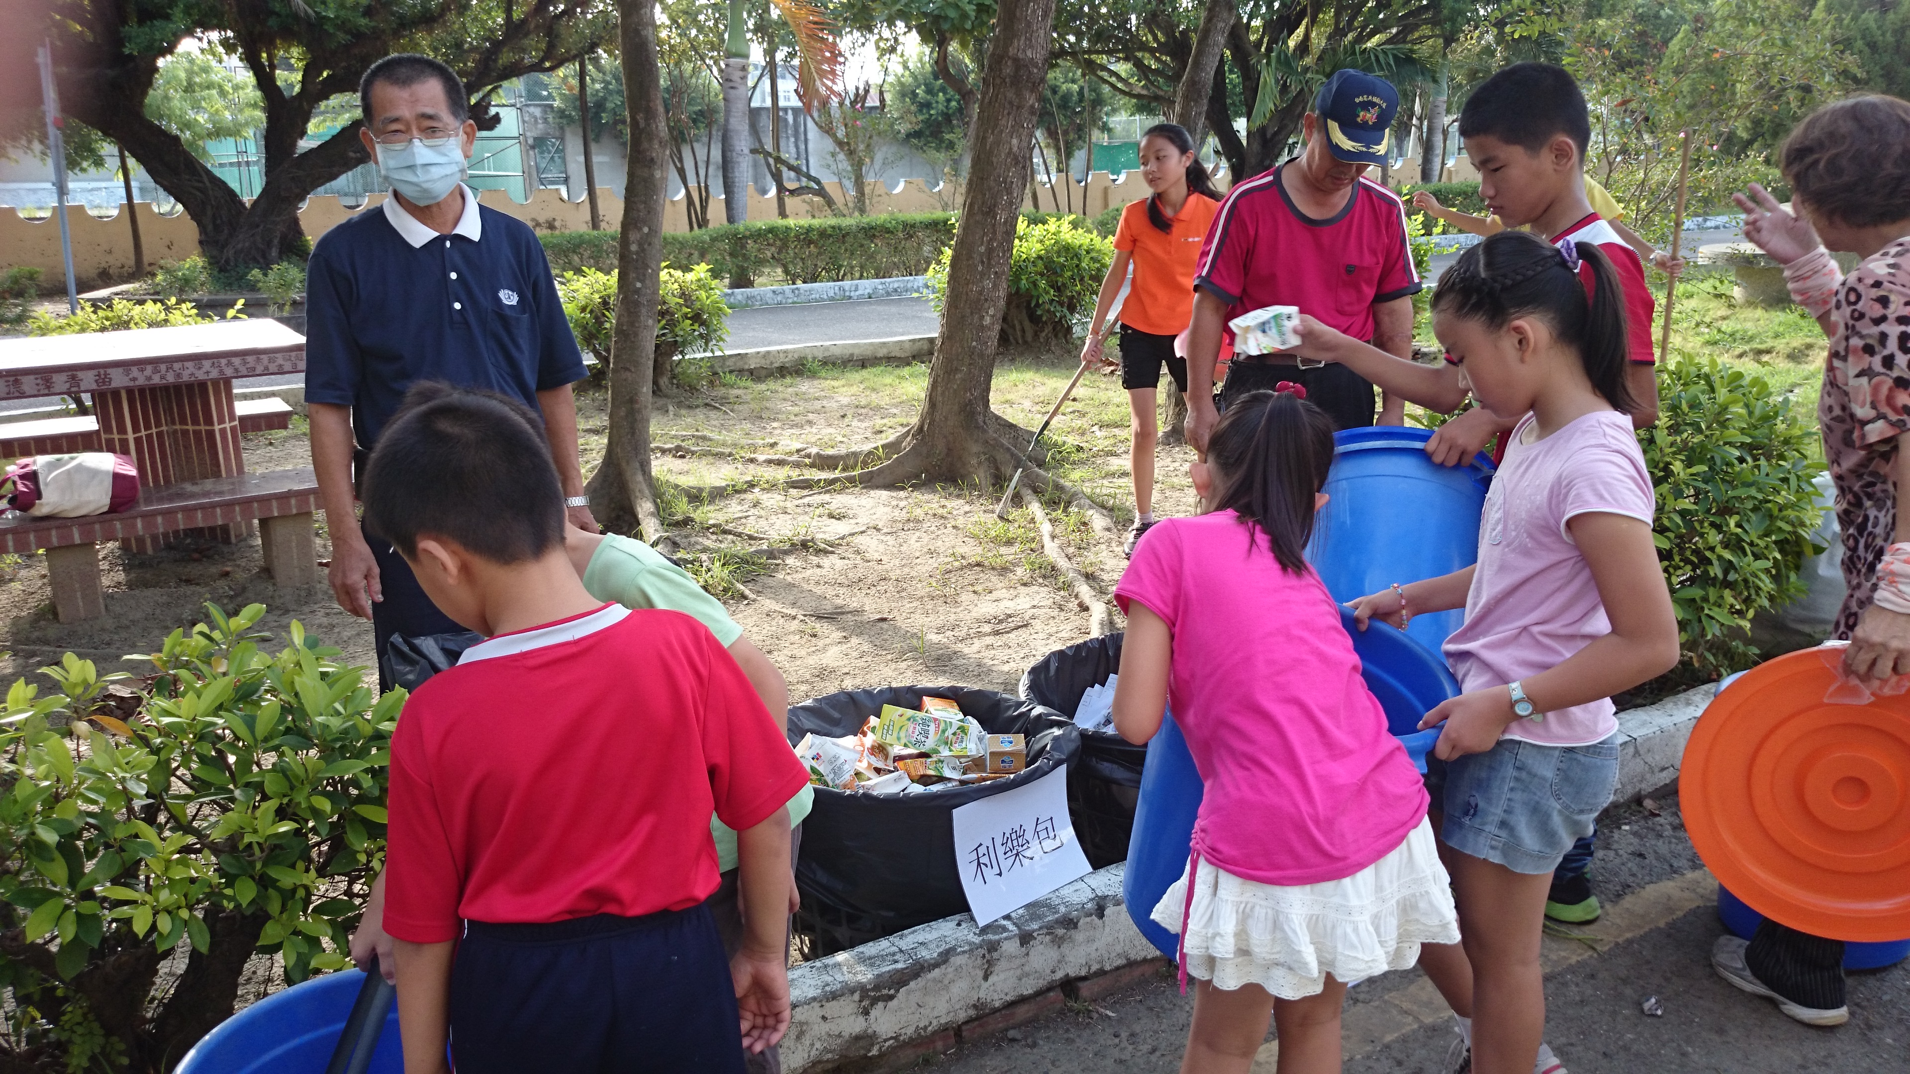 |  |  | 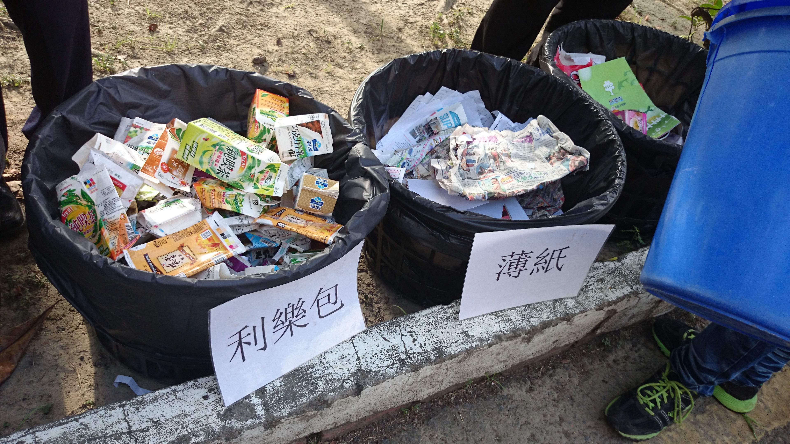
說明：學生將教室垃圾帶到回收區做資源回收。 |  |  | 說明：按照分類將垃圾分別放到桶子內。
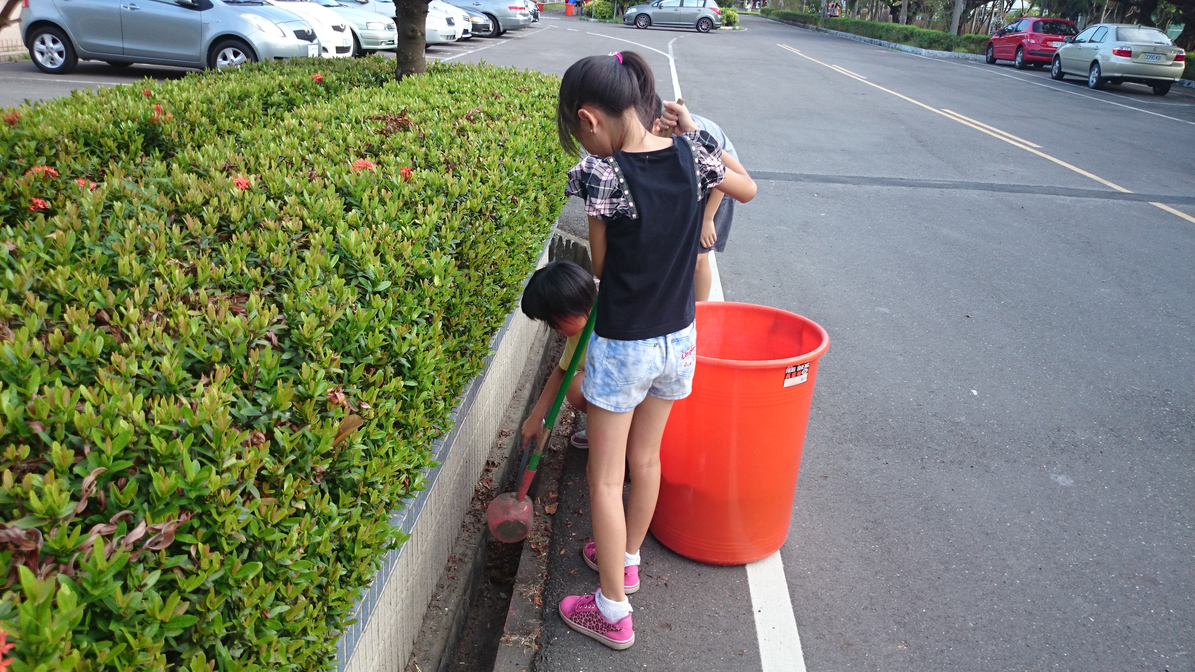 |  |  | 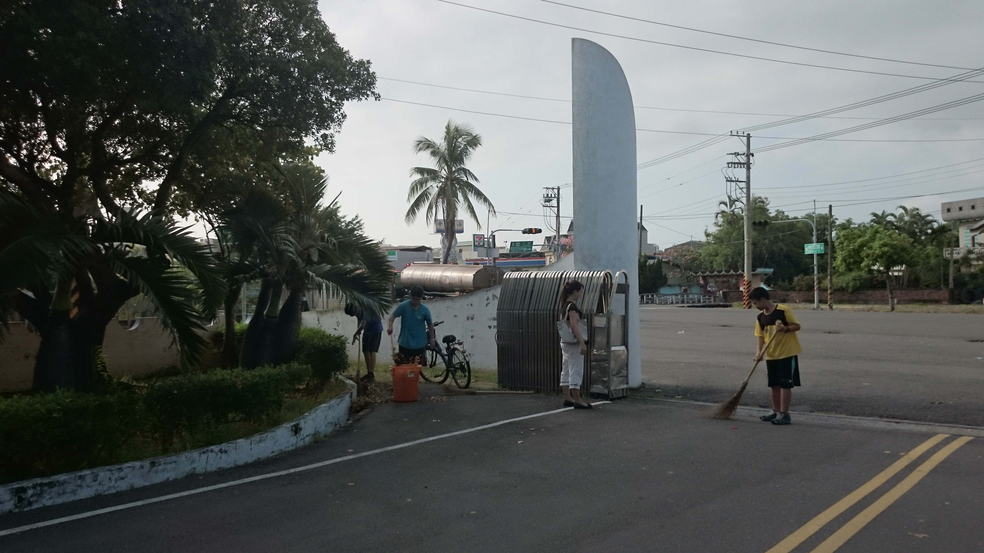
說明：學生合力清除水溝落葉。 |  |  | 說明：學生合力清除水溝落葉。
備註：執行成果情形表格如不敷使用請自行調整繕打。

